

**17. juni 2024**

**PRODUKTRESUMÉ**

**for**

**Eradia,** til hund, **oral suspension**

**0. D.SP.NR.**

30717

**1. VETERINÆRLÆGEMIDLETS NAVN**

Eradia til hund

Lægemiddelform: oral suspension

Styrke: 125 mg/ml

**2. KVALITATIV OG KVANTITATIV SAMMENSÆTNING**

Hver ml indeholder:

**Aktivt stof:**

Metronidazol (*metronidazolum*) 125 mg

**Hjælpestoffer:**

|  |  |
| --- | --- |
| **Kvalitativ sammensætning af hjælpestoffer og andre bestanddele** | **Kvantitativ sammensætning, hvis oplysningen er vigtig for korrekt administration af veterinærlægemidlet** |
| Butylhydroxytoluen (E321) | 0,2 mg |
| Aluminiumstearat |  |
| Stearinsyre (E570) |  |
| Kyllingelever, pulver |  |
| Triglycerider, middellængde |  |

Oliesuspension med synlige brune partikler.

**3. KLINISKE OPLYSNINGER**

**3.1 Dyrearter, som lægemidlet er beregnet til**

Hund.

3.2 Terapeutiske indikationer for hver dyreart, som lægemidlet er beregnet til

Behandling af infektioner i mave-tarm-kanalen forårsaget af *Giardia* spp. og *Clostridium* spp*.* (f.eks. *C. perfringens* eller *C. difficile*).

Behandling af infektioner i urinveje, mundhule, svælg og hud forårsaget af obligat anaerobe bakterier (f.eks. *Clostridium* spp.), der er følsomme over for metronidazol.

**3.3 Kontraindikationer**

Må ikke anvendes til dyr med leversygdomme.

Må ikke anvendes i tilfælde af overfølsomhed over for det aktive stof eller over for et eller flere af hjælpestofferne.

**3.4 Særlige advarsler**

Ingen.

**3.5 Særlige forholdsregler vedrørende brugen**

Særlige forholdsregler vedrørende sikker brug hos de dyrearter, som lægemidlet er beregnet til:

Grundet sandsynlig variation (tidsmæssigt, geografisk) i forekomst af metronidazol­resistente bakterier, anbefales bakteriologisk prøvetagning og resistensbestemmelse.

Når det er muligt, bør anvendelse af veterinærlægemidlet kun ske efter resistensbestemmelse.

Officielle, nationale og regionale antibiotikapolitikker bør overvejes, når veterinærlægemidlet anvendes.

Særlige forholdsregler for personer, der administrerer veterinærlægemidlet til dyr:

Metronidazol har dokumenterede mutagene og genotoksiske egenskaber hos laboratoriedyr samt hos mennesker. Metronidazol er et dokumenteret karcinogen for laboratoriedyr og kan derfor også have en karcinogen virkning på mennesker. Hos mennesker er der imidlertid utilstrækkeligt bevis for karcinogeniciteten af metronidazol.

Veterinærlægemidlet kan give hudallergi. Ved kendt overfølsomhed over for metronidazol, andre nitro-imidazoler eller over for et eller flere af hjælpestofferne, bør kontakt med veterinærlægemidlet undgås.

Undgå kontakt med hud og slimhinder, herunder hånd-til-mund kontakt.

For at undgå en sådan kontakt bør uigennemtrængelige handsker anvendes, når veterinærlægemidlet håndteres og/eller gives direkte i dyrets mund.

Tillad ikke en behandlet hund at slikke personer umiddelbart efter indgift.

Vask hænder efter brug.

I tilfælde af kontakt med hud, vaskes området grundigt.

Metronidazol kan føre til bivirkninger (neurologiske).

Undgå indgift ved hændeligt uheld.

Undgå at drikke, spise og ryge, når veterinærlægemidlet indgives.

Luk flasken med det samme efter brug for at undgå, at børn får adgang til indholdet. Efterlad ikke en sprøjte indeholdende suspension inden for børns syn eller rækkevidde. For at forhindre børn i at nå brugte sprøjter, bør disse opbevares i den originale pakning efter brug.

I tilfælde af utilsigtet indgift ved hændeligt uheld skal der straks søges lægehjælp, og indlægssedlen eller etiketten bør vises til lægen.

Yderligere forsigtighedsregler ved indgivelse af veterinærlægemidlet i foder: Børn må ikke have adgang til hundens medicinerede foder. For at forhindre børn i at få adgang til medicineret foder hældes veterinærlægemidlet ud over en mindre del af foderrationen og det overvåges, at dyret æder alt medicineret foder. Herefter gives resten af foderrationen.

Behandlingen bør foregå uden for børns syns- og rækkevidde. Alt ikke ædt medicineret foder bør fjernes omgående og foderskålen vaskes grundigt. Brug handsker ved håndtering af veterinærlægemidlet og under vask af foderskål og vask hænderne efterfølgende.

Særlige forholdsregler vedrørende beskyttelse af miljøet:

Ikke relevant.

**3.6 Bivirkninger**

Hund:

|  |  |
| --- | --- |
| Meget sjælden  (< 1 dyr ud af 10.000 behandlede dyr, herunder enkeltstående indberetninger): | Neurologiske tegn* |
| Ubestemt hyppighed (kan ikke estimeres ud fra de forhåndenværende data) | Opkast  Hepatisk toksikose (levertoksikose)  Neutropeni |

*Særligt efter langvarig behandling med metronidazol.

Indberetning af bivirkninger er vigtigt, da det muliggør løbende sikkerhedsovervågning af et veterinærlægemiddel. Indberetningerne sendes, helst via en dyrlæge, til enten indehaveren af markedsføringstilladelsen eller til den nationale kompetente myndighed via det nationale indberetningssystem. Se også afsnit 16 i indlægssedlen for de relevante kontaktoplysninger.

**3.7 Anvendelse under drægtighed, laktation eller æglægning**

Drægtighed:

Studier af laboratoriedyr har ikke vist entydige resultater med hensyn til teratogene virkninger eller føtal toksicitet af metronidazol. Anvendelse af dette veterinærlægemiddel frarådes derfor under drægtigheden.

Diegivning:

Metronidazol udskilles i mælk og anvendelse frarådes derfor under diegivning.

**3.8 Interaktion med andre lægemidler og andre former for interaktion**

Metronidazol kan have en hæmmende virkning på nedbrydningen af andre lægemidler i leveren, så som fenytoin, cyclosporin og warfarin.

Cimetidin kan nedsætte metabolisering af metronidazol i leveren med øget serumkoncentration til følge.

Phenobarbital kan øge metabolisering af metronidazol i leveren med nedsat serumkoncentration til følge.

3.9 Administrationsveje og dosering

Oral anvendelse.

Den anbefalede dosis er 50 mg metronidazol pr. kg. legemsvægt pr. dag (dvs. 0,4 ml pr. kg legemsvægt), som med fordel kan deles i to lige store doser (dvs. 25 mg pr. kg svarende til. 0,2 ml pr. kg legemsvægt to gange dagligt) i 5-7 dage.

For at sikre en korrekt dosering og undgå underdosering eller overdosering, bør legemsvægten fastlægges så nøjagtigt som muligt.

Nedenstående vejledende tabel viser, hvilken mængde af veterinærlægemidlet, der skal gives ved en dosering på enten 25 mg/kg to gange dagligt eller 50 mg/kg en gang dagligt.

|  |  |  |
| --- | --- | --- |
| Eksempel på legemsvægt (kg) | Mængde der skal gives to gange dagligt ved  25 mg/kg | Mængde der skal gives en gang dagligt ved  50 mg/kg |
| 1 |  | 0,4 ml |
| 2 | 0,4 ml | 0,8 ml |
| 3 | 0,6 ml | 1,2 ml |
| 4 | 0,8 ml | 1,6 ml |
| 5 | 1,0 ml | 2,0 ml |
| 10 | 2,0 ml | 4,0 ml |
| 15 | 3,0 ml | 6,0 ml |
| 20 | 4,0 ml | 8,0 ml |
| 25 | 5,0 ml | 10,0 ml |
| 30 | 6,0 ml | 12,0 ml |
| 35 | 7,0 ml | 14,0 ml |
| 40 | 8,0 ml | 16,0 ml |

Ved doser, der kræver mere end to fyldte sprøjter, bør der doseres to gange dagligt, for at mindske risikoen for beregnings- og doseringsfejl.

Den orale suspension gives som beskrevet neden for:

**[Pakning med snaplåg]**

A – Ryst flasken grundigt før brug.

B – Skru beskyttelseshætten af.

C – Tryk fast ned på ventilen med spidsen af sprøjten.

D – Stadig mens der trykkes, drej sprøjten til højre (med uret) indtil det ”grønne smil” ses.

E – Vend flasken på hovedet, og træk den foreskrevne mængde veterinærlægemiddel ud i denne position.

F – Når den korrekte mængde af veterinærlægemidlet er trukket op i sprøjten, skrues sprøjten af hætten, **uden at trykke,** ved at dreje den mod venstre (mod uret) indtil det ”røde smil” igen ses, og drejet fortsættes indtil sprøjten er løsnet.

Alternativt kan flasken lukkes ved at dreje på den øverste hvide del af hætten (finger-grip).

G – Sæt beskyttelseshætten på igen.

Veterinærlægemidlet kan gives enten ved at hælde det over en del af foderrationen eller direkte i dyrets mund. Brug uigennemtrængelige handsker ved håndtering af veterinærlægemidlet og/eller når det gives direkte i dyrets mund.

Når veterinærlægemidlet gives med foderet, afventes indtil dyret har ædt alt medicineret foder. Herefter gives resten af foderrationen.

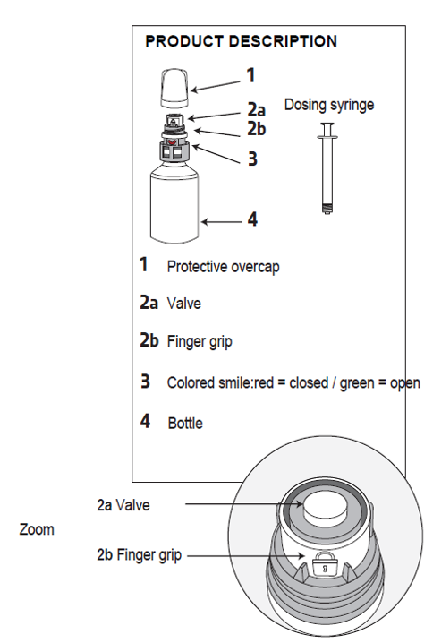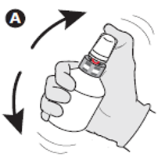 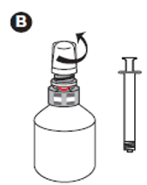

Doserings- sprøjte

2b Lukke system = ‘finger grip’

2a Ventil

Ventil

Beskyttelseshætte

**BESKRIVELSE**

Lukke system = ‘finger grip’

Farvede smil: rød = lukket / grøn = åben

Flaske

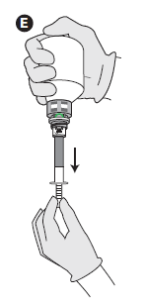

zoom af ventil med placering af sprøjtespids

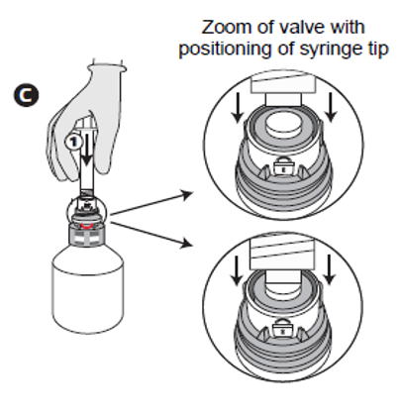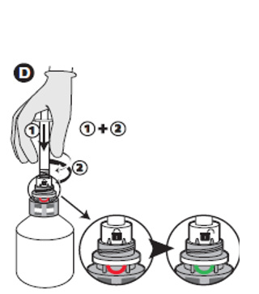

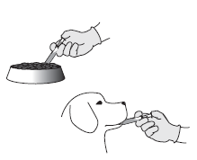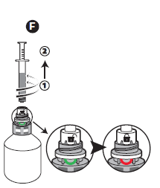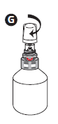

**[Pakning med skruelåg]**

A-Ryst flasken grundigt før brug.

B-Med et fast tryk drejes den farvede del af hætten mod højre indtil den er låst.

C-Åbn den hængslede flap.

D-Sæt sprøjten i flasken, mens denne er i oprejst position.

E-Vend flasken på hovedet og træk den foreskrevne mængde veterinærlægemiddel ud.

F-Vend flasken igen og fjern sprøjten.

G-Luk den hængslede flap.

H-Drej mod venstre og træk opad i den farvede del af hætten.

Veterinærlægemidlet kan gives enten ved at hælde det over en del af foderrationen eller direkte i dyrets mund.

Brug uigennemtrængelige handsker ved håndtering af veterinærlægemidlet og/eller når det gives direkte i dyrets mund.

Når veterinærlægemidlet gives med foderet, afventes indtil dyret har ædt alt medicineret foder. Herefter gives resten af foderrationen.

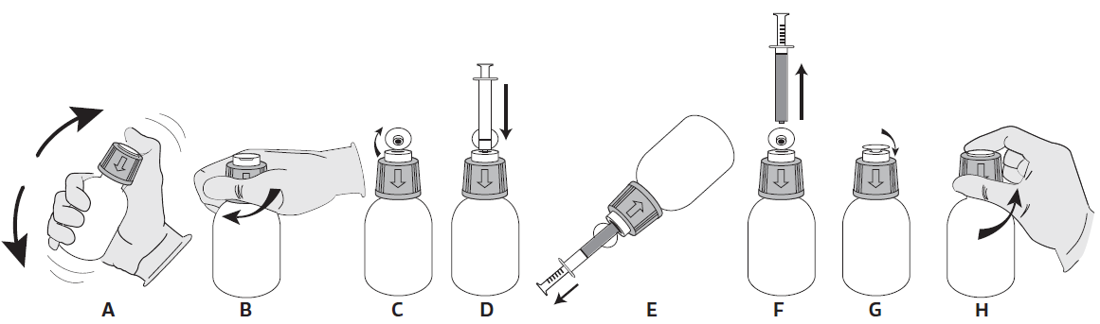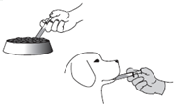

3.10 Symptomer på overdosering (og, hvis relevant, nødforanstaltninger og modgift)

Der er større risiko for uønskede hændelser, hvis der anvendes højere doser eller længere behandlingsperiode end anbefalet. Hvis der forekommer neurologiske symptomer, bør behandlingen stoppes og patienten bør behandles symptomatisk.

**3.11 Særlige begrænsninger og betingelser for anvendelse, herunder begrænsninger for anvendelsen af antimikrobielle og antiparasitære veterinærlægemidler for at begrænse risikoen for udvikling af resistens**

Ikke relevant.

3.12 Tilbageholdelsestid(er)

Ikke relevant.

**4. FARMAKOLOGISKE OPLYSNINGER**

**4.1 ATCvet-kode:** QP51AA01.

**4.2 Farmakodynamiske oplysninger**

Efter at have penetreret ind i bakterien nedbrydes metronidazol af den følsomme bakterie (anaerobe). Ved at binde sig til bakteriens DNA, har de dannede metabolitter en toksisk virkning på bakterien. Almindeligvis er metronidazol bactericidt over for bakterier ved koncentrationer på eller lidt højere end minimum inhibitionskoncentrationen (MIC).

Minimum inhibitionskoncentrationen (MIC) er i 2016 fastlagt for metronidazol på europæiske isolater af målbakterier isolerede fra hunde med mave-tarmsygdomme.

|  |  |  |  |
| --- | --- | --- | --- |
| Species | MIC område (μg/ml) | MIC50 (μg/ml) | MIC90 (μg/m) |
| *Clostridium* spp.  (*C. difficile* & *C.perfringens*) | 0,5 – 2 | 1 | 1 |

MIC-værdierne for de indsamlede patogener viste monomodal fordelingsprofil med god følsomhed over for metronidazol. Kliniske breakpoints* over for metronidazol er fastlagt for anaerobe: ≤ 8 µg/ml; intermedære: 16 µg/ml; resistente: ≥ 32 µg/ml.

Ved disse breakpoints blev der ikke fundet patogene stammer af *Clostridium* spp., der var klinisk resistente.

*(CLSI, 2017. Performance Standards for Antimicrobial Susceptibility Testing -Twenty-Seventh Edition M100. Clinical and Laboratory Standards Institute (CLSI), Wayne, PA 19087-1898 USA)

Metronidazol har ingen relevant klinisk virkning over for bakterier, der er fakultative anaerobe, obligat aerobe eller mikroaerofile.

Metronidazol er også aktiv over for protozoer. Særligt hos *Giardia* spp. påvirker metronidazol trofozoitstadiet (under parasittens aktive replikation), hvilket resulterer i disses død og som konsekvens leder til en markant reduktion i udskillelsen af cyster.

**4.3 Farmakokinetiske oplysninger**

Efter administration af den højeste dosis (50 mg/dag/kg lgv.) er den absolutte biotilgængelighed hos fastede hunde 98 %. Den gennemsnitlige maksimale plasmakoncentration (Cmax) var 62,4 µg/ml +/- 9,7 (gns. +/- SD) og ses mellem 0,25 – 4 timer efter dosering (Tmax). Det er vist at foder nedsætter den orale biotilgængelighed, som forbliver høj hos hunde, der er fodrede, med en relativ F-værdi på 81 % (med F fastet = 100 %). Metronidazol penetrerer ind i væv og vævsvæsker, så som spyt, mælk, vaginalsekret og sæd. Metronidazol metaboliseres i leveren ved sidekædeoxidering og glukuronidering. Begge metabolitter og uomdannet stof elimineres med urin (hovedparten) og fæces. Eliminationshalveringstiden er mellem 3-5 timer.

**5. FARMACEUTISKE OPLYSNINGER**

5.1 Væsentlige uforligeligheder

Da der ikke foreligger undersøgelser vedrørende eventuelle uforligeligheder, bør dette veterinærlægemiddel ikke blandes med andre veterinærlægemidler.

**5.2 Opbevaringstid**

Opbevaringstid for veterinærlægemidlet i salgspakning: 3 år.

Opbevaringstid efter første åbning af den indre emballage:

* 30 ml flaske: 3 måneder.
* 100 ml flaske: 6 måneder.

**5.3 Særlige forholdsregler vedrørende opbevaring**

Opbevares under 30 °C.

**5.4 Den indre emballages art og indhold**

Hvid, uigennemsigtig flaske af polyetylenterephthalat med doseringslåg af plast.

Papæsker indeholdende enten en 30 ml eller en 100 ml flaske og en 3 ml sprøjte med gradueringer.

* pakning med snaplåg:
  + 30 ml pakning: Hvid, uigennemsigtig flaske af polyetylenterephthalat (PET) med snaplåg af polypropylen (PP), prop af silikone og en 3 ml polypropylen (PP) sprøjte i papæske.
  + 100 ml pakning: Hvid, uigennemsigtig flaske af polyetylenterephthalat (PET) med snaplåg af polypropylen (PP), prop af silikone og en 3 ml polypropylen (PP) sprøjte i papæske.
* pakning med skruelåg:
  + 30 ml pakning: Hvid, uigennemsigtig flaske af polyetylenterephthalat (PET) med skruelåg af polyetylen (PE), PE forsegling og en 3 ml polypropylen (PP) oral sprøjte i papæske.
  + 100 ml pakning: Hvid, uigennemsigtig flaske af polyetylenterephthalat (PET) med skruelåg af polyetylen (PE), PE forsegling og en 3 ml polypropylen (PP) oral sprøjte i papæske.

Ikke alle pakningsstørrelser er nødvendigvis markedsført.

**5.5 Særlige forholdsregler vedrørende bortskaffelse af ubrugte veterinærlægemidler eller affaldsmaterialer fra brugen heraf**

Lægemidler må ikke bortskaffes sammen med spildevand eller husholdningsaffald.

Benyt returordninger ved bortskaffelse af ubrugte veterinærlægemidler eller affaldsmaterialer herfra i henhold til lokale retningslinjer og nationale indsamlingsordninger, der er relevante for det pågældende veterinærlægemiddel.

**6. NAVN PÅ INDEHAVEREN AF MARKEDSFØRINGSTILLADELSEN**

VIRBAC

1ére avenue 2065m LID

065116 Carros

Frankrig

**7. MARKEDSFØRINGSTILLADELSESNUMMER (-NUMRE)**

59332

**8. DATO FOR FØRSTE TILLADELSE**

Dato for første markedsføringstilladelse: 18/06/2018

**9. DATO FOR SENESTE ÆNDRING AF PRODUKTRESUMÉET**

13. juni 2024

10. KLASSIFICERING AF VETERINÆRLÆGEMIDLER

B

Der findes detaljerede oplysninger om dette veterinærlægemiddel i EU-

lægemiddeldatabasen